

Sistema de selección de practicantes

Candidatos Isil

Curso: Desarrollo de Aplicaciones II

Profesor: Jose Felipe León Cabel

Realizado por: Flavia Figueroa

Nicolás Rojas

- 2020 -

Índice

Definición 3

Requisitos del sistema 3

Requerimientos Funcionales 3

Requerimientos no funcionales 3

Usabilidad 3

Disponibilidad 4

Confiabilidad 4

Integridad 4

Mantenibilidad 4

Seguridad 4

Entorno 5

Modelado de base de datos 5

Diagrama de Gantt 5

# Definición

El sistema de selección de practicantes es un proyecto el cual permitirá a los empleadores ver el historial académico de los postulantes al puesto de practicante, a través de una aplicación Windows Forms. Mediante ello, podrán evaluar y validar las capacidades que ofrece para con la empresa. Esta aplicación será alimentada por una librería de servicios WCF la cual brindará las funcionalidades que se requiera.

# Requisitos del sistema

## Requerimientos Funcionales

* El usuario debe ser capaz de buscar por DNI en la base de datos la información académica del postulante .
* El usuario verá la historia académica como así también sus actividades extra académicas(notas actuales, ponderados pasados, situación académica, cursos aprendidos, cursos inscritos, profesores, consejeros, coordinador académico, sede de inscripción, carrera y facultad).
* La aplicación debe ser de fácil uso.
* La aplicación ha de ser de uso libre.

## Requerimientos no funcionales

Usabilidad

* + La consulta no puede ser accedida directamente, sino a través de una interfaz diseñada para estos propósitos.
  + El sistema está dirigido a empleadores (RRHH)
  + Los mensajes de error deben ser reportados por la propia aplicación en la medida de las posibilidades y no por el Sistema Operativo. Los mensajes del sistema deben estar en el idioma apropiado.

### Disponibilidad

* + Los usuarios autorizados se les garantizará el acceso a la información y los mecanismos utilizados para lograr la seguridad no ocultarán o retrasarán a los usuarios para obtener los datos deseados en un momento dado.
  + El sistema debe tener una disponibilidad del 99,99% de las veces en que un usuario intente accederlo.
  + El tiempo para iniciar o reiniciar el sistema no podrá ser mayor a 5 minutos.
  + La tasa de tiempos de falla del sistema no podrá ser mayor al 0,5% del tiempo de operación total.

Confiabilidad

* + La información manejada por el sistema está protegida de acceso no autorizado y divulgación.

Integridad

* + La información manejada por el sistema será objeto de cuidadosa protección contra la corrupción y estados inconsistentes, de la misma forma será considerada igual a la fuente o autoridad de los datos. Pueden incluir también mecanismos de chequeo de integridad y realización de auditorías.

Mantenibilidad

* + La aplicación cuenta con un servicio de TI atento a fallos o mejoras a aplicar para la evolución del sistema.

Seguridad

* + La información estará protegida contra accesos no autorizados utilizando mecanismos de validación que puedan garantizar el cumplimiento de esto: cuenta, contraseña y nivel de acceso, de manera que cada uno pueda tener disponible solamente las opciones relacionadas con su actividad.

Entorno

* + La aplicación se lanzará a través de Windows Forms
  + La aplicación será alimentada por una librería de servicios WCF
  + Disponible para dispositivos Windows.
  + Modelo de base de Datos

# 

# Modelado de base de datos

Opción A:

Erwin:



Toad:

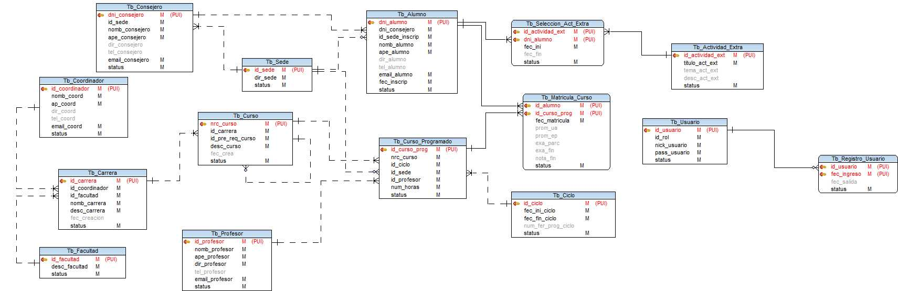

Opción B:

Erwin:



Toad:

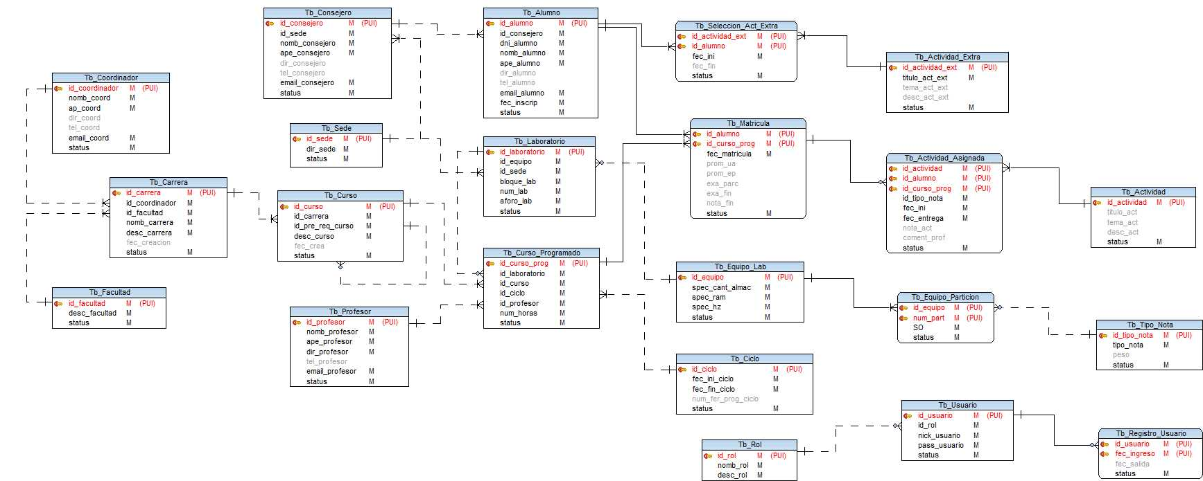

# 

# Diagrama de Gantt

|  |  |  |  |  |  |  |  |  |  |  |  |  |  |  |  |  |
| --- | --- | --- | --- | --- | --- | --- | --- | --- | --- | --- | --- | --- | --- | --- | --- | --- |
|  |  |  | Avance 1 |  |  |  |  |  | Avance 2 |  |  |  | Avance 3 |  |  | Avance 4 |
|  | Sem. 1 | Sem. 2 | Sem. 3 | Sem. 4 | Sem. 5 | Sem. 6 | Sem. 7 | Sem. 8 | Sem. 9 | Sem. 10 | Sem. 11 | Sem. 12 | Sem. 13 | Sem. 14 | Sem. 15 | Sem. 16 |
| Reconocimiento y planificación del tema del trabajo |  |  |  |  |  |  |  |  |  |  |  |  |  |  |  |  |
| Modelado de la base de datos |  |  |  |  |  |  |  |  |  |  |  |  |  |  |  |  |
| Documentación completa del sistema a presentar |  |  |  |  |  |  |  |  |  |  |  |  |  |  |  |  |
| Creación de la base de datos en SQL server |  |  |  |  |  |  |  |  |  |  |  |  |  |  |  |  |
| Implementación de la librería bajo el estándar WCF con acceso a base de datos con estándares ADO Net y con Entity Framework. |  |  |  |  |  |  |  |  |  |  |  |  |  |  |  |  |
| Implementación de servicios WCF transaccionales, con criterios de seguridad y su publicación en el IIS. |  |  |  |  |  |  |  |  |  |  |  |  |  |  |  |  |
| Presentación del Módulo de Servicios WCF |  |  |  |  |  |  |  |  |  |  |  |  |  |  |  |  |
| Implementación de la capa de datos con Entity Framework basado en MVC |  |  |  |  |  |  |  |  |  |  |  |  |  |  |  |  |
| Creación de la capa presentación y pruebas |  |  |  |  |  |  |  |  |  |  |  |  |  |  |  |  |
| Construcción del Módulo Cliente |  |  |  |  |  |  |  |  |  |  |  |  |  |  |  |  |
| Implementación de MS MQUEUE y App Fabric |  |  |  |  |  |  |  |  |  |  |  |  |  |  |  |  |
| Implementación de WEB API |  |  |  |  |  |  |  |  |  |  |  |  |  |  |  |  |
| Informe final, Transición del Sistema |  |  |  |  |  |  |  |  |  |  |  |  |  |  |  |  |